臺中市和平區農會【甜柿禮盒】訂購單
品名 | 規格 | 單價 | 訂購  數量 | 運費  計算 | 合計  金額 | 備註
甜柿(小禮盒) | 9A/6粒(每盒約2.0KG) | 450元 |  |  |  | 1盒宅配費：120元。  2盒宅配費:  160元(限同一地址)。  4盒宅配費:  200元(限同一地址)。
甜柿(大禮盒) | 9A/8粒(每盒約2.6KG) | 600元 |  |  |  | 1盒宅配費：120元。  2盒宅配費:  160元(限同一地址)。  4盒宅配費:  200元(限同一地址)。
甜柿(小禮盒) | 8A/6粒(每盒約1.8KG) | 360元 |  |  |  | 1盒宅配費：120元。  2盒宅配費:  160元(限同一地址)。  4盒宅配費:  200元(限同一地址)。
甜柿(大禮盒) | 8A/8粒(每盒約2.4KG) | 500元 |  |  |  | 1盒宅配費：120元。  2盒宅配費:  160元(限同一地址)。  4盒宅配費:  200元(限同一地址)。
總 計 金 額（新台幣：元） |  |  |  |  |  | 1盒宅配費：120元。  2盒宅配費:  160元(限同一地址)。  4盒宅配費:  200元(限同一地址)。
訂購人: 訂購人電話:
訂購日期: 付款方式:□匯款□貨到付款□ATM
收件人: 收件人電話:
收件日期: 收件時段:
收件地址:
發票抬頭: 統一編號:
付款帳號明細：
銀行別:臺中市和平區農會
解付代號:886-0017
匯款帳號:88601-01-131429-6 戶名:臺中市和平區農會
訂購專線:04-25942530 傳真:04-25942475
※供貨期間：107年11月1日起至107年12月10日止。

臺中市和平區農會甜柿禮盒式樣
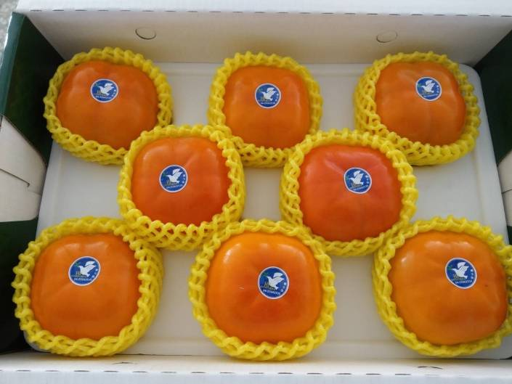
︻
８粒裝︼
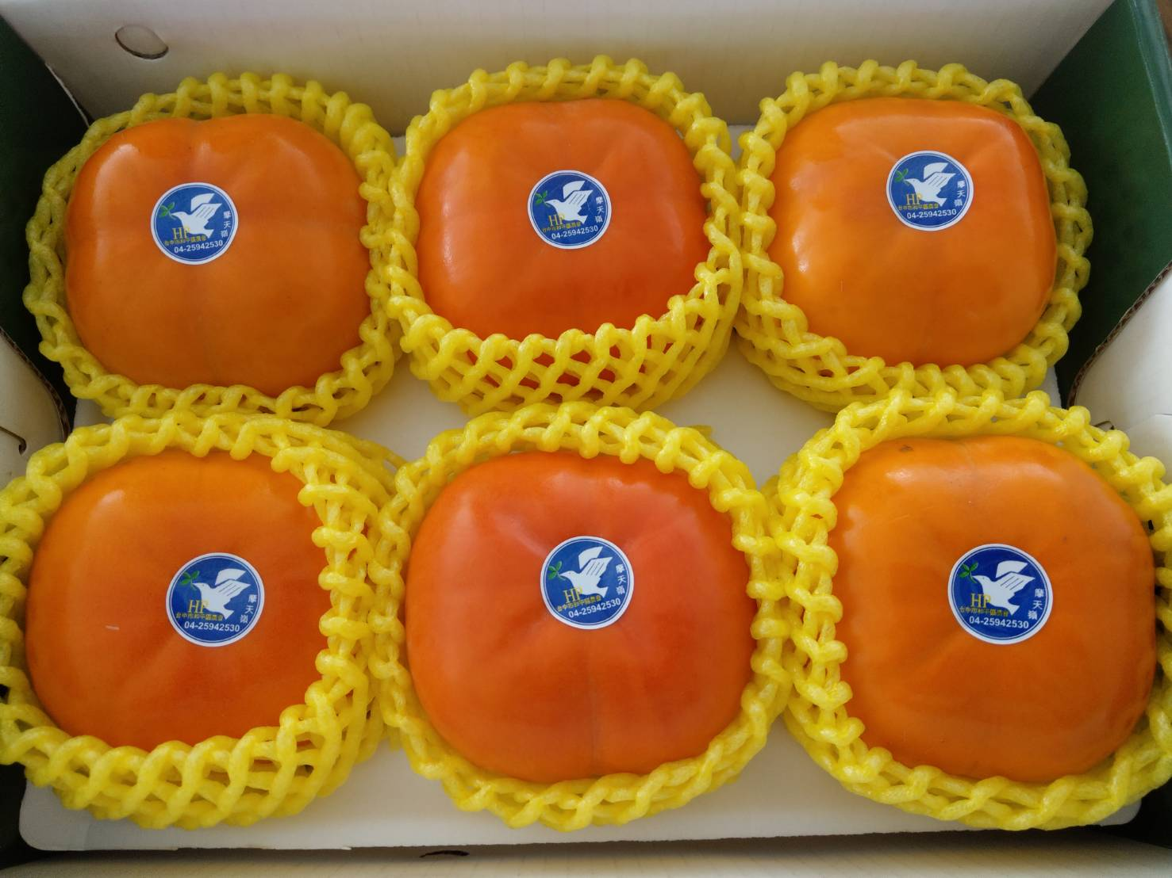
︻
６粒裝︼
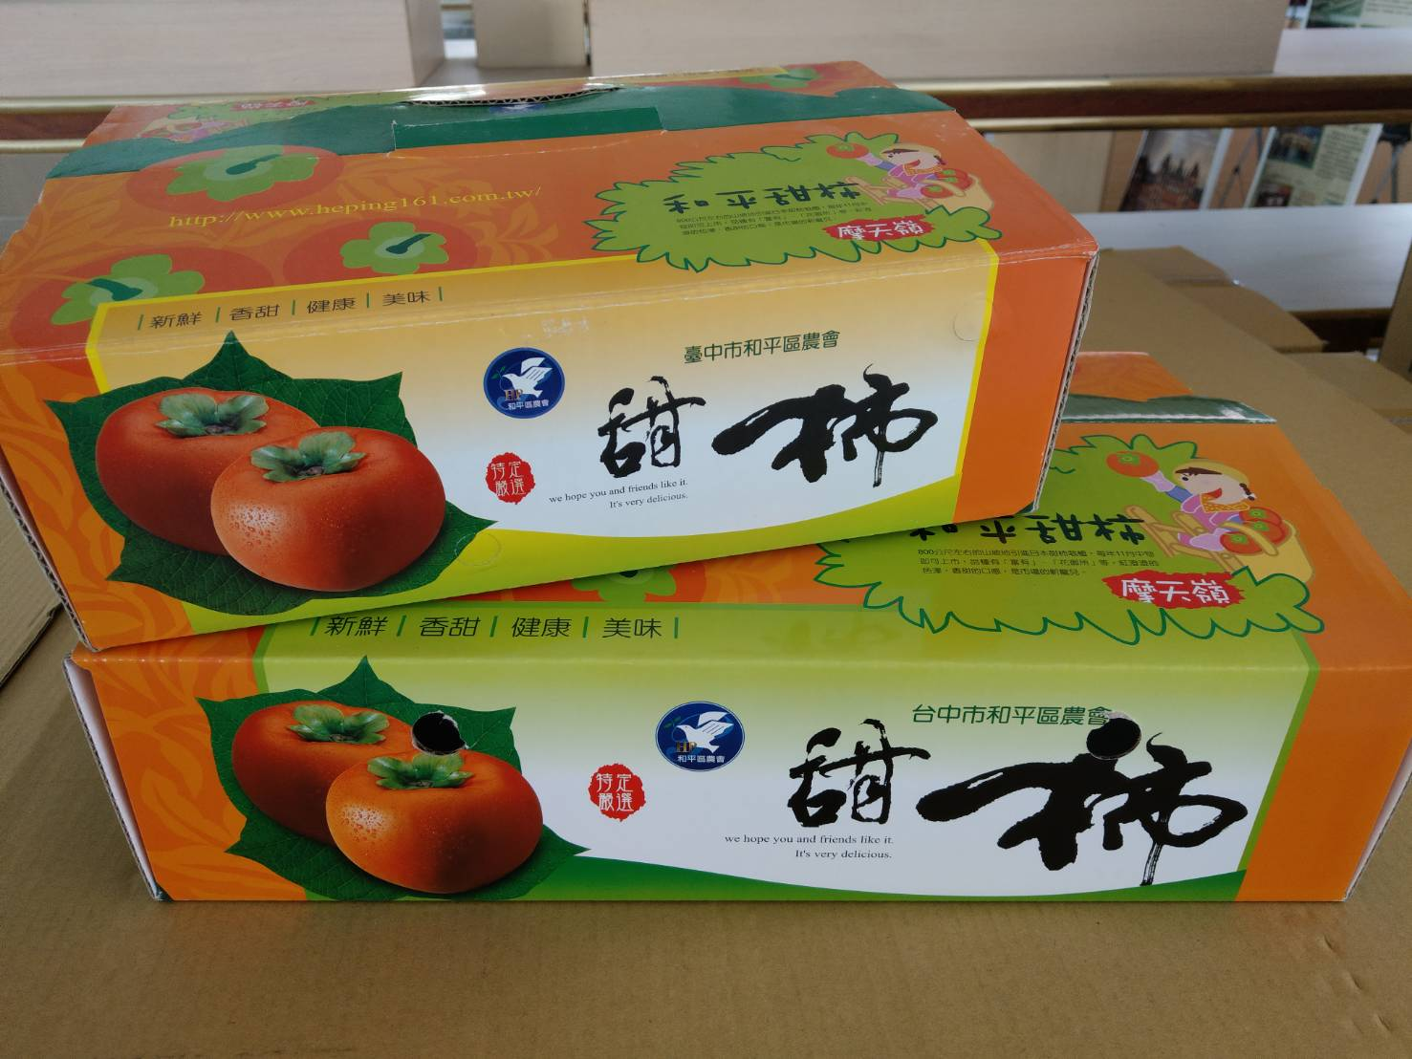
︻
禮盒外觀︼

